Приложение 4
к Порядку тематического
наполнения информационно-справочных
стендов по вопросам гражданской
обороны и чрезвычайным ситуациям (пункт 3.2)

 | ГРАЖДАНСКАЯ ОБОРОНА И  ЗАЩИТА НАСЕЛЕНИЯ ОТ ЧС |  |  | Герб  города  (района)
Предотвращение, спасение, помощь
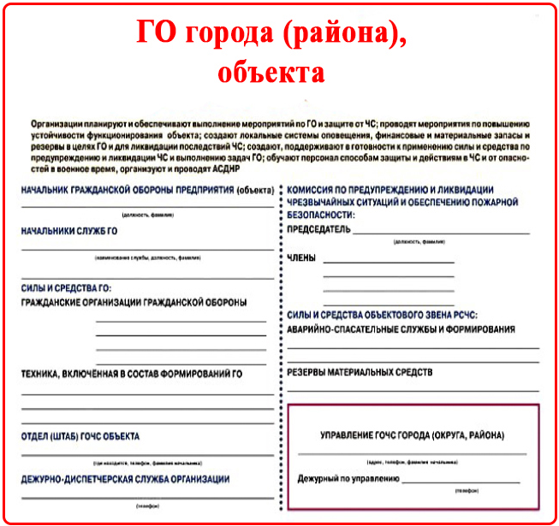 |  | 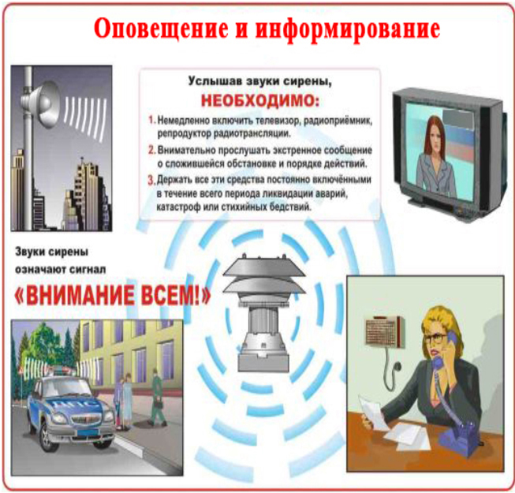 | 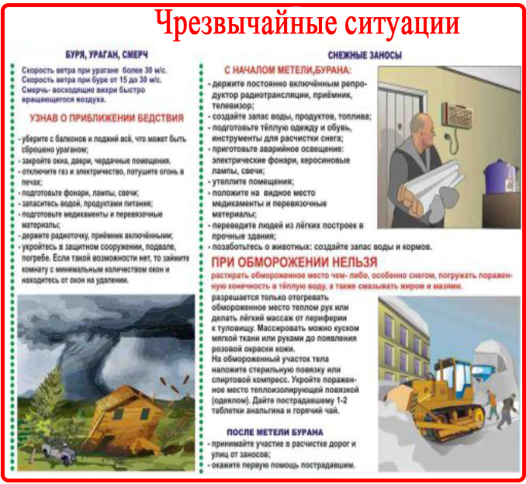
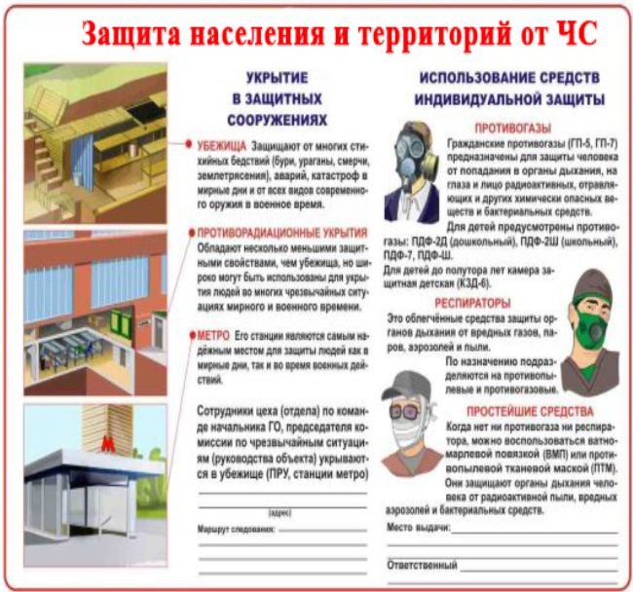  900 мм |  | 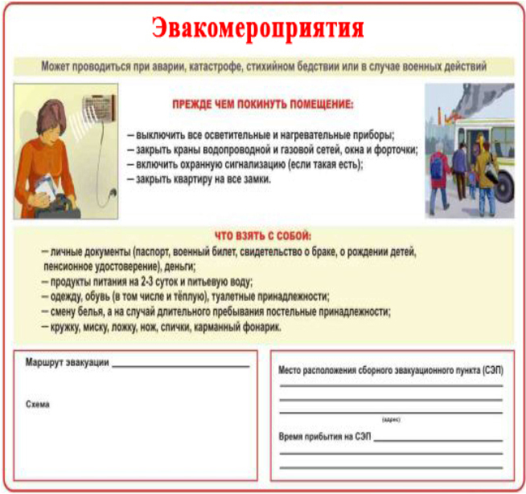 | 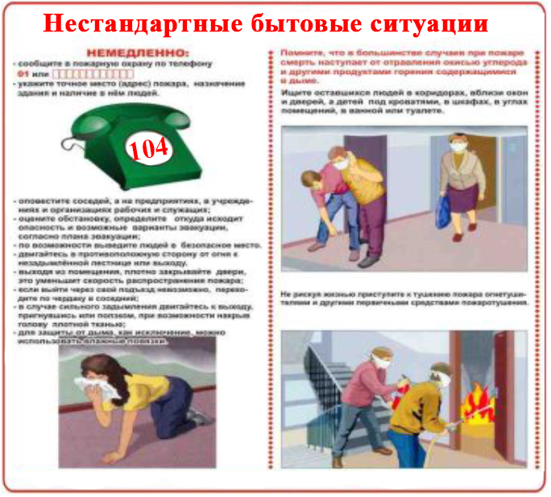
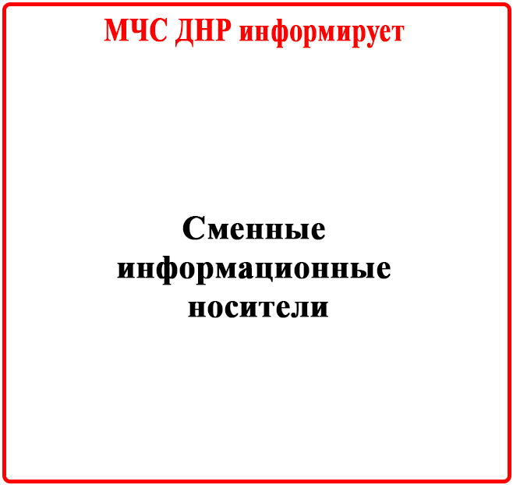 |  | 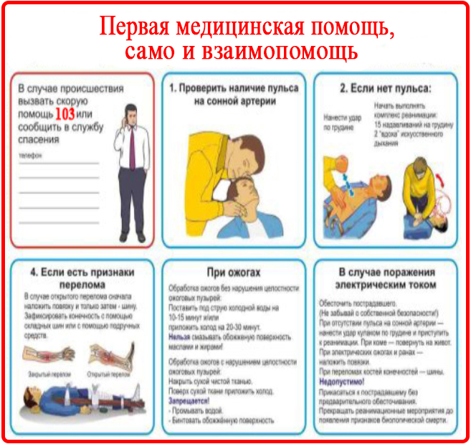 | 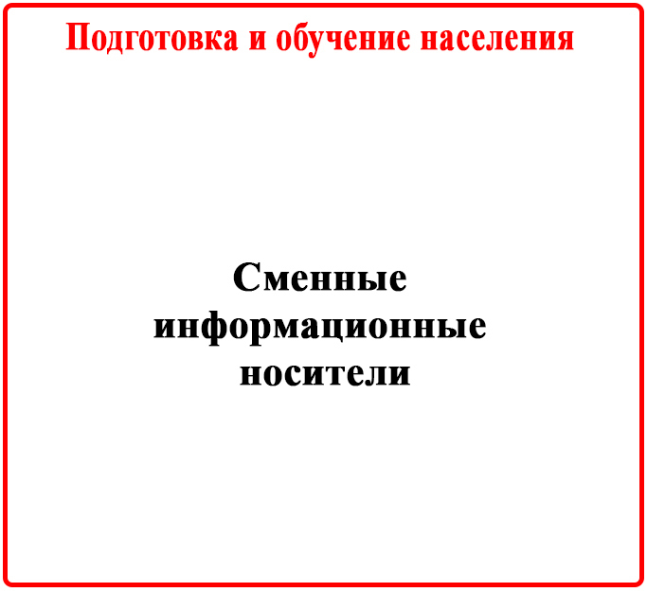
101 - МЧС 102 - ПОЛИЦИЯ 103 - СКОРАЯ ПОМОЩЬ 104 - СЛУЖБА ГАЗА
950 мм

